**POZDRAVLJENI**

**SLJ** - Danes bomo ponovili besede, ki jim pravimo nadpomenke in besede, ki jim pravimo podpomenke.

Naslednjim besedam dodaj besedo s širšim pomenom - **nadpomenko.**

**A NOGOMET**

**PLAVANJE**

**TENIS MCj04375690000[1] ROKOMET**

**KOŠARKA SMUČANJE**

**B**

**MCj04099450000[1] FEBRUAR MAREC**

**APRIL MAJ**

**JUNIJ**

**C PIŠKOTI TORTA**

**SLADOLEDMCj04319470000[1]PUDING**

K naslednjim besedam povej čim več (vsaj pet)besed – **podpomenke.**

ošpice

bratranec kolo

Prvi dve nalogi si že uspešno rešil – a.

Naslednjo nalogo pa danes rešuješ malo drugače - s pomočjo računalnika. Najdeš jo na naslednji povezavi:

[**https://uciteljska.net/kvizi/HotPot/Kekec/Kekec.htm**](https://uciteljska.net/kvizi/HotPot/Kekec/Kekec.htm)

Ti je bila naloga všeč?

Lahko še ponoviš pesem o Kekcu:

<https://www.youtube.com/results?search_query=kek%C4%8Deva+pesem+kaj+mi+poje>

Pri **MAT** bomo spet pisno seštevali, le da tokrat **tri seštevance**.

Pisno seštej 34 + 121 + 302 =

3 4 Računaš: E 2 + 1 = 3 3 + 4 = 7

+ 1 2 1 D 0 + 2 = 2 2 + 3 = 5

+ 3 0 2 S 3 + 1 = 4

4 5 7

V zvezek za MAT napiši naslov Vaja in prepiši in izračunaj spodnje račune:

4 1 2 2 4 0 5 6 0 2 1 5

+ 2 3 2 + 2 3 + 3 + 3 0 3

+ 1 5 4 + 2 1 4 + 1 1 4 + 3 1

Reši še DZ Naša ulica MAT, stran 52, vse naloge. Utrjuj poštevanko.

**Preden pa gremo okrog sveta, pa poslušaj in zapleši:**

<https://www.youtube.com/watch?v=zZ6BajCsFfA> 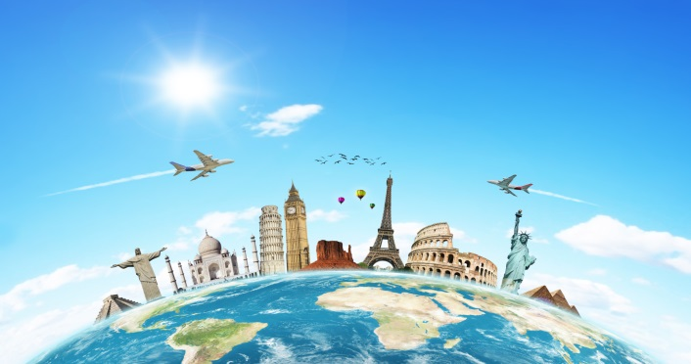

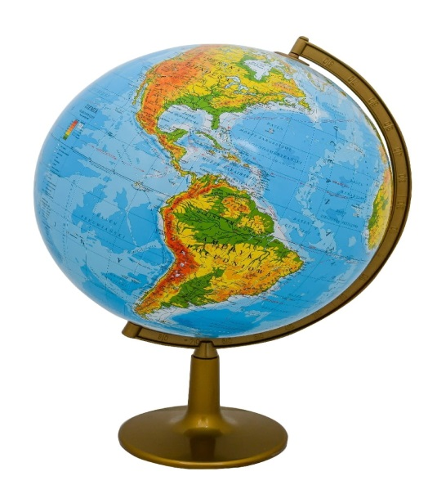**SPO** – Nadaljevali bomo z našo potjo okoli sveta. **Globus** je pomanjšan model Zemlje, ki nam najbolj pokaže, kakšna je naša Zemlja.

Na globusu lahko vidiš, da ima naša Zemlja **kopno** in **morje**.

**Kopno sestavlja sedem celin**, ki jim pravimo tudi kontinenti.

Morje pa delimo na **pet večjih oceanov, to so svetovna morja.**

Vzemi še **učbenik za SPO, stran 56 in 57** in si oglej večjo sliko. Na njej najdeš vseh 7 celin: Severna Amerika, Južna Amerika, Evropa, Afrika, Azija, Avstralija in Antarktika. Oglej si še fotografije in ugotovi, s katerega dela sveta so. Oceanov je na zemlji pet: Atlantski ocean, Tihi ocean, Indijski ocean, Severni ocean in Južni ocean. Preberi učno snov na teh dveh straneh.

**ŠPO**

Ker pri učenju veliko presediš, si oglej in **izvedi vaje za dobro držo**.

<https://www.youtube.com/watch?v=pt88lZqM-x0>

**ŠPORTNA ABECEDA**

Sestavi svoje športno ime. Naredi gibalne vaje za vsako črko svojega imena. Lahko sestaviš tudi druge besede. Vaje lahko izvajaš vsak dan. K igri povabi še ostale člane družine.

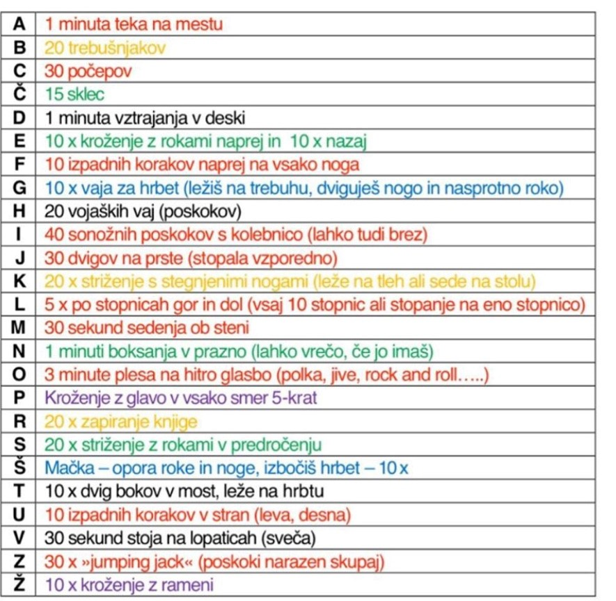

Lepo se imejte!

Vaša učiteljica

**PROSTI ČAS – OPB**

Učiteljica Elena vam pošilja ideje za prosti čas.

1. Ustvari svoj akvarij

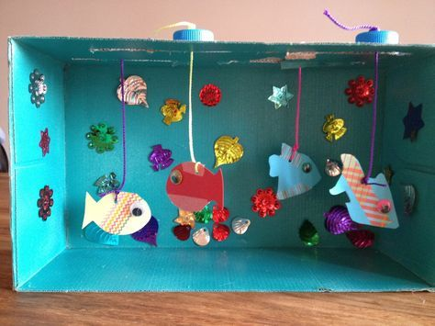

2. Napiši kakšne vrste rib poznaš. Pomagaj si z internetom.

3. Naredi gimnastične vaje, igre z žogo.